Pevný disk

Pevný disk (z angl. hard disk, alebo harddisk drive, HDD) je zariadenie, ktoré sa používa na uchovávanie dát v počítači.
Dáta sa na pevný disk zapisujú pomocou magnetického záznamu.
Sú uložené natrvalo, teda až pokiaľ nie sú zmazané používateľom.
Veľkosť sa udáva v GB (GigaByte) až TB (TeraByte), kde 1 TB = 1000 GB.
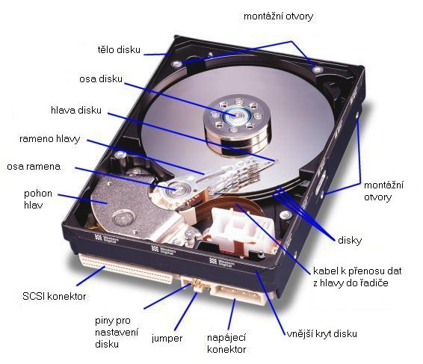
Delenie pevných diskov podľa rozhrania: SCSI, IDE, SATA
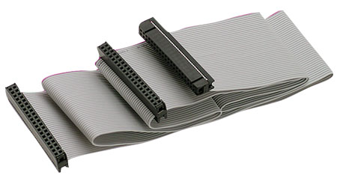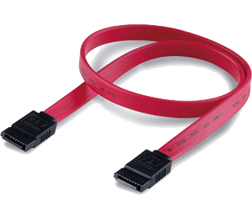
IDE kábel SATA kábel

